1ª aula: Como agir em meio as crises
- A Crise: Explicar o contesto
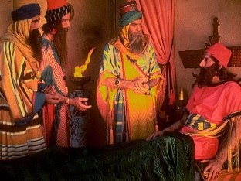
  - Ler os versos de 1-10 e comentar: Uma crise se estalou no reinado de Babilônia o rei necessitava de uma resposta as suas inquietações. Ele manda chamar os magos, os encantadores, os feiticeiros e os caldeus (V.2) essas pessoas diziam ter o poder de relevar os mistérios da vida e para fazer isso muitos mexiam com ocultismos, magia, alguns acreditavam que jogando pedaço de ossos, ou que olhando para os astros, ou na busca de espíritos de pessoas mortas, ou até abrindo o ventre de animais vivos e tirando as vísceras para fora assim fazendo poderiam prevê o futuro. O pior de tudo é que hoje em pleno século XXI ainda tem pessoas que acredita nessas coisas, tem muitos que confiando suas vidas aos búzios, tarô, astros e em contato com espíritos. Amado os cristãos que seguem a bíblia não podem crer nessas coisas, pois a própria palavra de Deus proíbe e tipo de procedimento (Deut. 18:10-12) Daniel revelou o futuro mais fez isso pelo poder do Espirito de Deus. Esses homens que o rei chamou eram falsos profetas e o mundo hoje está cheio de falsos profetas, cegos guiando cegos
  - Agora um decreto de morte é enviado para que fossem mortos todos os sábios (V.13) Só que acontece algo injusto o verso descreve que foram buscar a Daniel e seus amigos para serem mortos. Isso não é estranho? Toda a polemica estava no palácio e Daniel não estava no palácio tanto que teve de ser buscado. (nesse momento você pode usar um pouco de humor) Daniel estava lá no seu canto postando fotos em seu FaceBook alheio a confusão do palácio e das enrolações dos falsos profetas. Imagine com a igreja o Arioque chefe da guarda batendo na porta de Daniel (crie um situação engraçada isso ajuda a despertar o auditório e a gravar a mensagem).... Porque injustiças acontecem?

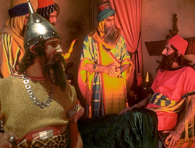
- As Injustiças: Aplique as lições, contextualize, fale ao coração
  - Você já foi vítima de uma injustiça? Por que nesse mundo políticos corruptos estão por ai viajando e esbanjando dinheiro em quanto trabalhadores honestos pagam a canta, por que criminosos saem ilesos em um tiroteio e uma criança inocente é vítima de bala perdida?.... A bíblia tem a resposta para isso (Ap. 12:9,12 / João 12:31) Esse mundo tem um príncipe e ele e Satanás o inimigo das almas, enquanto esse mundo estiver sobre sua influência sempre haverá injustiças.
  - Aqui surge uma pergunta: Porque Arioque não matou os falsos profetas e foi matar Daniel? Quem o estava usado? Satanás usou Arioque para fazer sua obra... Outra pergunta deve ser feita Satanás pode usar qualquer pessoa? NÃO se o inimigo pudesse usar quem ele quer eu rasgaria a bíblia e iria para o mundo... para que servir a um Deus que não me pode defender do maligno. Querido amigo me escute bem se tu for um servo de Deus o inimigo não toca em um fio de cabelo de sua cabeça, querida se você for uma serva de Deus e andar de acordo com palavra do Senhor o inimigo não chega a 1 Km de tua casa, jovem se você se refugia a sombra do onipotente você poderá passar por uma encruzilhada a meia noite de uma sexta feira treze pisando por cima de um despacho e nada te acontecera. Amigo se Deus é o teu Senhor poderão colocar uma foto tu na boca de um sapo cururu e costurar 7 vezes e nada te acontecerá, por que se Deus é por nós que será contra nós? Filho confie em Deus seja fiel a ele e o anjo do Senhor acampara ao redor de tua casa. (Aproveite para exaltar a Deus e aumentar a fé dos ouvintes)
  - Porque satanás pode usar Arioque? Por ele se permitiu ser usado, ele andou no território do inimigo. Arioque como todo soldado babilônico fazia uso de bebidas alcoólicas, participava de idolatria e tinha uma vida sexualmente pervertida. Para atingir Daniel o servo de Deus o inimigo usou Arioque. E eu pergunto hoje que satanás irá usar hoje para oprimir os fieis de Deus? Quem o inimigo vai usar para machucar uma esposa fiel, um marido trabalhador ou um adultero e bebum? Que o inimigo vai usar para machucar os paia tementes a Deus o filho honrado ou o drogado, que ele usará para acabar com um casamento uma moça seria ou uma pirigueti? Amado não deixe o inimigo te usar para machucar quem não merece... Para você jovem dar um tapa na maconha é uma viagem, mas para sua mãe é tapa no rosto. Amigo para você está na boca de um bar e algo legal, mas para sua família é uma desgraça. Um caso extraconjugal para você pode ser um prazer, mas para seu cônjuge é uma tortura. (Faça aqui um apelo para consagração da família)

- Com deve agir o cristão perante as crises e injustiças: Trabalhe com eles o bom comportamento cristão
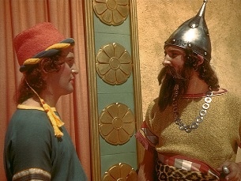
  - O que você faz quando a crise bate em sua porta? Daniel xingou a Arioque? Agredi-o? Daniel protestou contra o reinado de Babilônia? Como Daniel ágil? (V.14) A bíblia diz que Daniel falou “avisada e prudentemente” – Ele foi educado carinhoso, foi gentil. Querida o que o grito não faz o jeitinho faz. Não pague com a mesma moeda, não grite mais alto, não revide a violência, não deixe de acreditar e amar. Cristo disse que devemos amar os que os perseguem e orar por eles. Não é pela força diz a bíblia mas pelo Espirito do Senhor. Lembre-se se o inimigo pode usar Arioque muito, mas Deus pode usa-lo também. Confie! o marido que te incomoda hoje será a benção de amanhã, o filho nas drogas hoje será o jovem consagrada amanhã. Lembre-se nossa luta não é contra a carne, mas sim contra os principados e potestades das regiões celeste, lute contra o verdadeiro inimigo e ame as pessoas que ele usa para nos atormentar.

- Temos que orar mais: Trabalhe a importância da oração
  - Após ter uma atitude correta a amável Daniel se refugiou na oração (vv.17-18) Amigos aqui temos uma importante lição: Devemos orara mais e chorar menos, orar mais e criticar menos, orar mais e fofocar menos. Reclamar e chora não muda a situação, mas orar derruba muralhas, divide o mar e facha a boca dos leões....

- Não basta orar temos que confiar: Nesse dois tópicos (5 e 6) trabalhe a confiança no poder de Deus
  - Depois de orar Daniel foi descansas e conforme diz o v. 19 Daniel em teve a revelação de Deus, ele teve o mesmo sonho que o rei. Sabe amigo muitos até oram mais não confiam em Deus. Nós mesmos muitas vezes oramos por algo e não conseguimos dor preocupados com aquilo que acabamos de colocar nas mãos de Deus. (De um EX.)

- O impossível acontece:
  - Você percebeu que não foi enquanto Daniel orava que Deus atuou, mas foi enquanto ele dormia. Querido enquanto você ouve essa mensagem Deus está lutando por ti.
  - E o que é mais incrível é que humanamente falando é impossível uma pessoa ter o mesmo sonho que outra, mas nosso Deus é o Deus dos impossíveis.

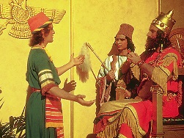
- Quando tudo falha ainda temos um Deus no céu: Prepara o povo para o apelo
  - Nos versos 27-28 temos um grande verdade revelada, que há problemas na vida que homem algum pode resolver, mas quando todos falharem ainda existe no céu um Deus de maravilhas.
  - Queridos se o médico diz que não tem mais jeito, Deus diz que tem jeito, se o advogado diz que não tem jeito Deus diz que tem jeito...
  - Será que eu falo para alguém aqui que está vivendo uma faze complicada que que você se sente derrotado, um momento que pode lhe ajudar. Querido olhe para cima, olhe para Deus ele te ama e pode te ajudar. Entrega teu caminho ao Senhor Confia nEle e o mais Ele fara....

  - No verso 28 encontramos algo que nos chama a atenção: “...pois [Deus] fez saber ao rei Nabucodonosor o que há de ser nos últimos dias...”
  - Querido amigo o sonho que Deus revelou a Daniel diz respeito ao fim da história desse mundo, diz respeito ao nosso futuro. Em nosso próximo estudo saberemos o que a Bíblia diz sobre o fim da historia desse mundo...
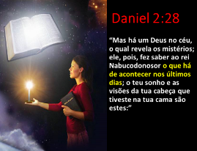
- Apelo:
  - Quantos mesmos sabendo que vivem em um mundo de injustiças desejam viver de acordo com as boas normas bíblicas de bom comportamento amando seu próximo mesmo que esse o machuque e faram isso no poder de Deus através da oração. (convide o povo a levantar sua mão)
  - Tem alguém que gostaria de deixar hoje nas mãos de Deus seus problemas e crises para que Ele opere segundo a sua boa vontade...... (esse grupo você convida a vir a frente e ore por todos.)

